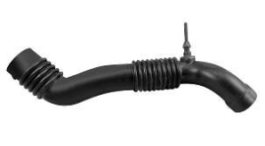 | 21926-9 MANGUEIRA DO FILTRO DE AR  FIORINO/GRAND SIENA/PALIO/UNO/STRADA/MOBI  MOTOR FIRE EVO  51854599 | 384 | 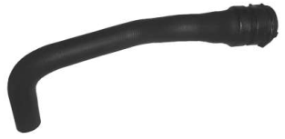 | 58035-2  MANGUEIRA DO RADIADOR SUP. ORIG. FIORINO/GRAND SIENA/PALIO/UNO/STRADA/MOBI  MOTOR FIRE EVO  51851014 | 320
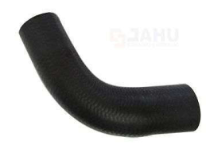 | 15202-3  MANGUEIRA DA BOMBA D'ÁGUA FITA 147/SPAZIO 77/85 | 7 | 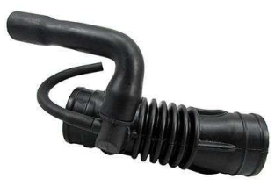 | 60782-0  MANGUEIRA DO FILTRO DE AR IDEA/PALIO/SEINA/STRADA TDS | 222
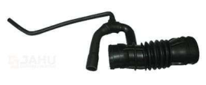 | 21176-8  MANGUEIRA DO FILTRO DE AR FIORINO/PALIO/SIENA/STRADA/UNO MOTOR FIRE | 360 | 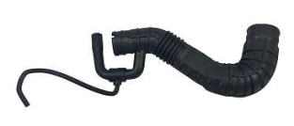 | 19976-9 MANGUEIRA DO FILTRO DE AR UNO 02/... FIORINO 1.3 | 385
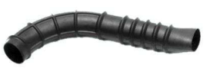 | 60433-1 MANGUEIRA DO FILTRO DE AR ORIG. UNO/PREMIO/ELBA ATE 91 | 383 | 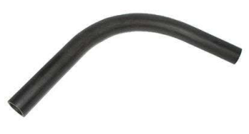 | 19928-8 MANGUEIRA DO FILTRO DE AR 390 MM (FILTRO AO CABEÇOTE) UNO/PREMIO | 316
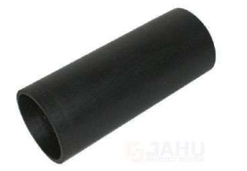 | 15225-2 MANGUEIRA DO BOCAL DO TANQUE DE COMBUSTÍVEL FIAT 147 | 30A | 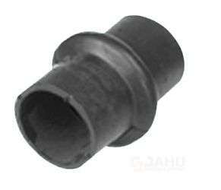 | 15231-3 MANGUEIRA DO BOCAL DO TANQUE DE COMBUSTÍVEL UNO/PREMIO 85/... | 9
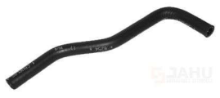 | 15203-0 MANGUEIRA DO COLETOR ADMISSÃO FIAT 147/EUROPA 77/85 | 3 | 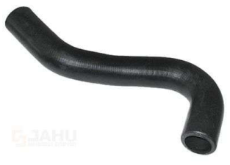 | 15201-6 MANGUEIRA DO RADIADOR INF. FIAT 147/EUROPA 77/85 | 142
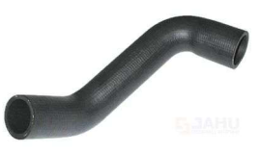 | 15226-9 MANGUEIRA DO RADIADOR INF. FIAT 147 1300 79/81 | 128 | 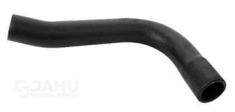 | 15209-2 MANGUEIRA DO RADIADOR INF. SPAZIO/OGGI 84/... | 60
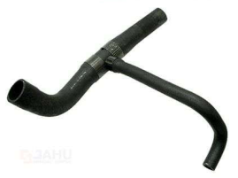 | 15959-6 MANGUEIRA DO RADIADOR INF. UNO/PREMIO/FIORINO 96/... | 386 | 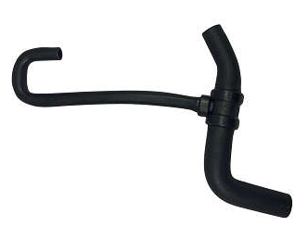 | 15988-6 MANGUEIRA DO RADIADOR INF. UNO/FIORINO FIRE | 408
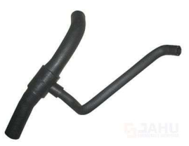 | 15219-1 MANGUEIRA DO RADIADOR INF. UNO/PREMIO/ELBA 1500 91/... | 406 | 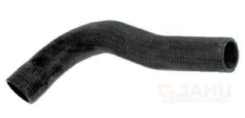 | 15207-8 MANGUEIRA DO RADIADOR INF. UNO/PREMIO/ELBA | 65
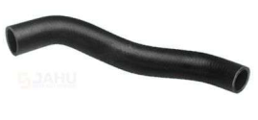 | 15220-7 MANGUEIRA DO RADIADOR INF. UNO/PREMIO/ELBA 1.5 86/89 | 81 | 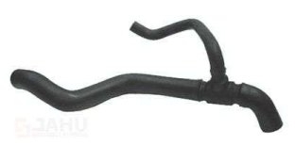 | 15254-2 MANGUEIRA DO RADIADOR INF. UNO/PREMIO/ELBA/FIORINO 1.6 91/95 | 165
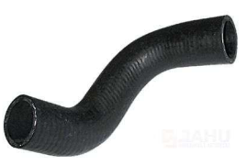 | 15200-9 MANGUEIRA DO RADIADOR SUP. FIAT 147/EUROPA 77/85 | 117C | 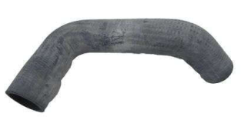 | 15222-1 MANGUEIRA DO RADIADOR SUP. FIAT 147 | 323
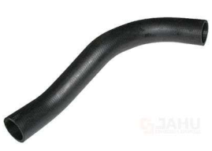 | 15212-2 MANGUEIRA DO RADIADOR SUP. PREMIO 1500 85/... | 104 | 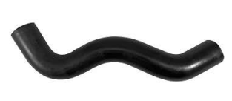 | 15217-7 MANGUEIRA DO RADIADOR SUP. PREMIO/ELBA/FIORINO 1600 90/94 | 102
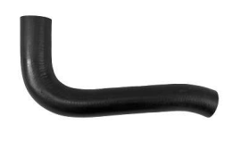 | 15210-8 MANGUEIRA DO RADIADOR INF. FIAT 147/SPAZIO/OGGI/PANORAMA | 50 | 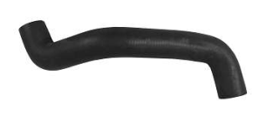 | 15845-2 MANGUEIRA DO RADIADOR SUP. UNO/FIORINO 1.3 FIRE/1.5 MPI | 334
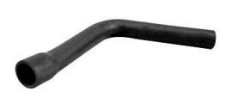 | 19581-5 MANGUEIRA DO RADIADOR SUP. UNO FIRE 1.0 8V | 199 | 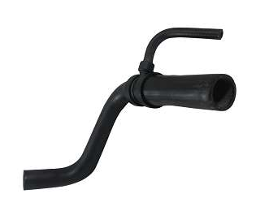 | 21014-3 MANGUEIRA DO RADIADOR SUP. UNO 1.0/1.3 04/08 FIORINO 1.3 8V 04/08 | 395
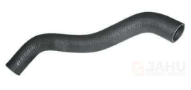 | 15990-9 MANGUEIRA DO RADIADOR SUP. UNO/PREMIO/ELBA/FIORINO 1.6 | 188 | 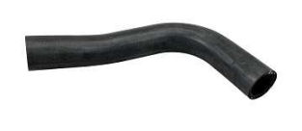 | 15206-1 MANGUEIRA DO RADIADOR SUP. UNO/PREMIO/ELBA | 309
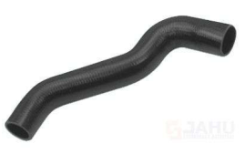 | 15214-6 MANGUEIRA DO RADIADOR SUP. UNO/PREMIO/ELBA 91/... | 58 | 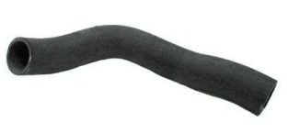 | 19942-4 MANGUEIRA DO RADIADOR SUP. UNO/PREMIO/ELBA | 48
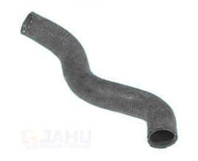 | 15232-0 MANGUEIRA DO RADIADOR SUP. UNO/PREMIO/ELBA 1600 91/96 | 70 | 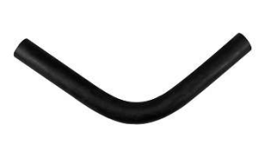 | 15224-5 MANGUEIRA DO RESPIRO DO MOTOR UNO/PREMIO/ELBA (370MM) | 100
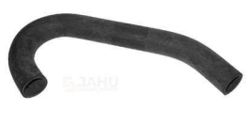 | 15223-8 MANGUEIRA DO RESPIRO DO MOTOR FIAT 147 1300/UNO 1300 85/91 | 137 | 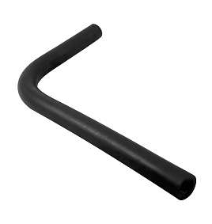 | 15227-6 MANGUEIRA DO RESPIRO DE ÓLEO UNO/PREMIO/ELBA 1.5/1.6 | 136
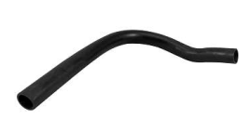 | 19408-5 MANGUEIRA DO RESPIRO DO MOTOR UNO 96/... | 129 | 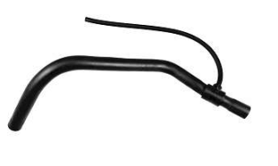 | 15546-8 MANGUEIRA DO RESPIRO DO ÓLEO UNO/FIORINO 84/04 | 390
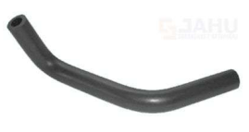 | 15509-3 MANGUEIRA DO RESPIRO DO TANQUE DE COMBUSTÍVEL UNO/PREMIO/ELBA 85/... | 348 | 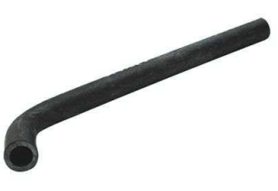 | 19932-5 MANGUEIRA DO RESPIRO DO TANQUE DE COMBUSTÍVEL UNO/PREMIO | 194
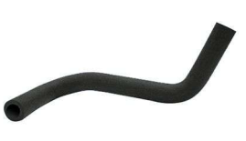 | 60585-7 MANGUEIRA DO AQUECEDOR (ENTRADA) UNO/PREMIO/ELBA/FIORINO 90/94 | 41N | 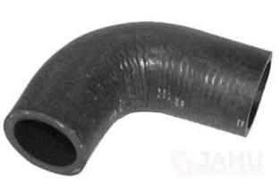 | 15539-0 MANGUEIRA DO TUBO/CAMARA TERM. PREMIO/ELBA 1500 | 40A
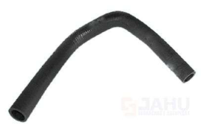 | 15242-9 MANGUEIRA DA BOMBA D'ÁGUA TEMPRA 92/99 | 125 | 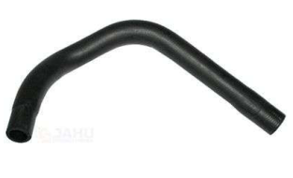 | 15526-0 MANGUEIRA DA BOMBA D'ÁGUA TUBULAÇÃO TEMPRA | 147
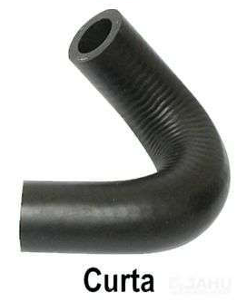 | 15517-8 MANGUEIRA DA BOMBA DA DIREÇÃO HIDRÁULICA TEMPRA 16V | 29A | 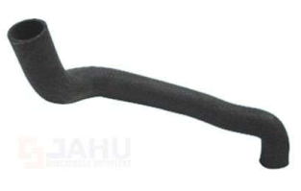 | 15992-3 MANGUEIRA DO RADIADOR INF. TEMPRA 95/... | 192
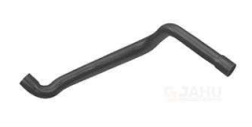 | 15245-0 MANGUEIRA DO RADIADOR INF. TEMPRA 16V 95/... | 397 | 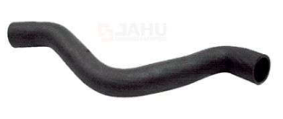 | 15253-5 MANGUEIRA DO RADIADOR SUP. TEMPRA 92/94 | 183
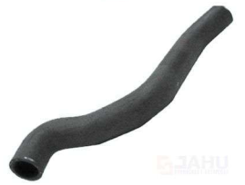 | 15781-3 MANGUEIRA DO RADIADOR SUP. TEMPRA 94/... | 352 | 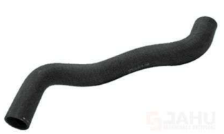 | 15994-7 MANGUEIRA DO RADIADOR SUP. TEMPRA 16V 94/... | 150
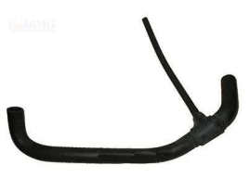 | 15519-2 MANGUEIRA DO RESPIRO OLEO TEMPRA 91/93 | 303 | 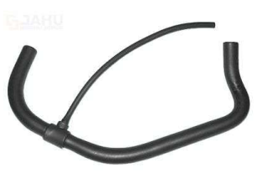 | 15514-7 MANGUEIRA DO RESPIRO DO MOTOR TEMPRA 92/94 | 95
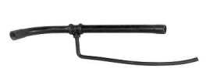 | 15550-5 MANGUEIRA DO RESPIRO DO MOTOR TIPO 93/95 | 46A | 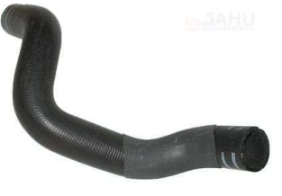 | 19741-3 MANGUEIRA DO RADIADOR SUP. BRAVA 1.6 16V 99/... | 159
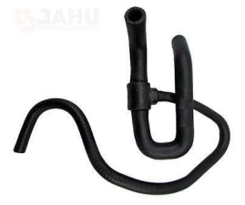 | 21797-5 MANGUEIRA DO AQUECEDOR (SAÍDA) PALIO FIRE 1.0 TDS COM AR QUENTE  (CURTA) | 179 | 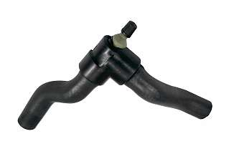 | 19689-8 MANGUEIRA DO AQUECEDOR (ENTRADA) PALIO/SIENA/STRADA 1.8 8V 03/... | 140
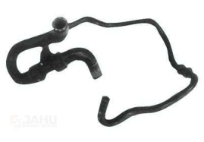 | 21135-5 MANGUEIRA DO AQUECEDOR (SAÍDA) PALIO/SIENA 1.0 FIRE FLEX 06/...  (COMPRIDA) | 209 | 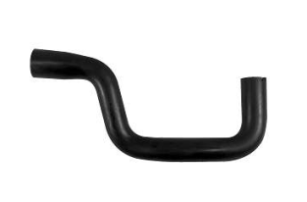 | 15624-3 MANGUEIRA DO FILTRO DE AR (RABICHO) PALIO/SIENA/STRADA 1.8 8V | 332
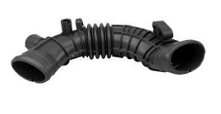 | 19667-6 MANGUEIRA DO FILTRO DE AR PALIO/SIENA 1.0 96/00 | 393 | 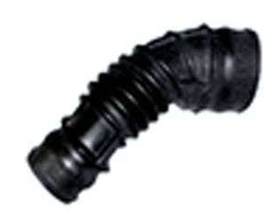 | 62418-6 MANGUEIRA DO FILTRO DE AR ORIG. PALIO FIRE 1.0 16V | 34B
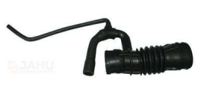 | 21176-8 MANGUEIRA DO FILTRO DE AR UNO/FIORINO/PALIO/SIENA/STRADA MOTOR FIRE | 360 | 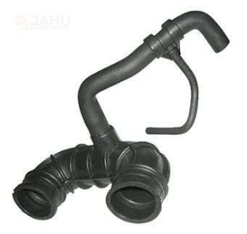 | 19398-9 MANGUEIRA DO FILTRO DE AR PALIO/SIENA/STRADA FIRE | 219
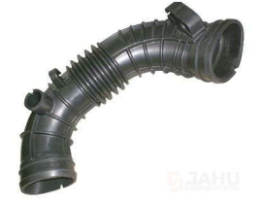 | 21064-8 MANGUEIRA DO FILTRO DE AR (SAÍDA GROSSA) PALIO/SIENA/STRADA TDS 1.5 96/03 | 380 | 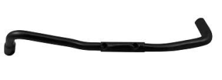 | 19369-9 MANGUEIRA DO RESPIRO DO MOTOR PALIO/SIENA/STRADA 96/01 | 450
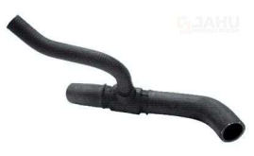 | 15543-7 MANGUEIRA DO RADIADOR INF. (C/ACD) PALIO/SIENA/STRADA 96/01 1.5 8V | 387 | 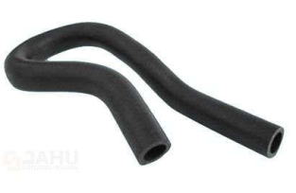 | 15957-2 MANGUEIRA DO AQUECEDOR PALIO 1.6 16V | 27B
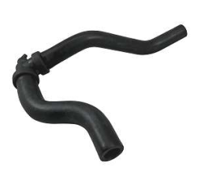 | 19835-9 MANGUEIRA DO AQUECEDOR (ENTRADA) IDEA/PALIO/SIENA/STRADA 1.8 8V(GM) | 116A | 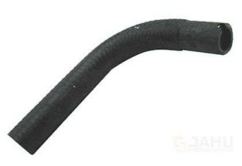 | 19204-3 MANGUEIRA DA BOMBA D'ÁGUA UNO/FIORINO/PALIO | 41F
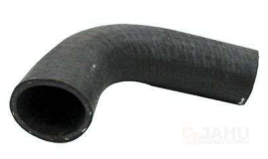 | 19583-9 MANGUEIRA DA BOMBA D'ÁGUA DOBLO/LINEA/MAREA/PALIO/SIENA | 40B | 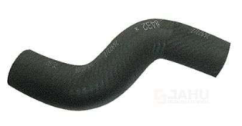 | 19836-6 MANGUEIRA DA BOMBA D'ÁGUA MANGUEIRA DA BOMBA D'ÁGUA DOBLO/IDEA/PALIO/PUNTO/SIENA/STILO/STRADA 1.8 8V | 307A
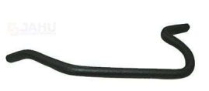 | 19732-1 MANGUEIRA DO RESERVATÓRIO DE EXPANSÃO PALIO/SIENA/STRADA 1.8 8V | 358 | 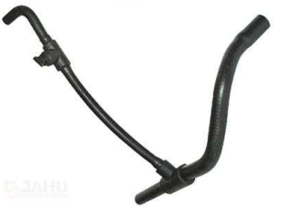 | 19368-2 MANGUEIRA DO AQUECEDOR (ENTRADA) PALIO/SIENA 1.6 ATE 99 | 43
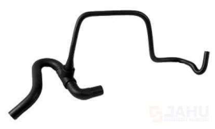 | 21081-5 MANGUEIRA DO AQUECEDOR (SAÍDA) IDEA/PALIO/SIENA/STRADA | 367 | 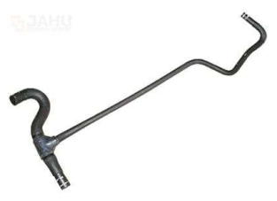 | 19314-9 MANGUEIRA DA BOMBA D'ÁGUA PALIO/SIENA/STRADA 1.6 | 88A
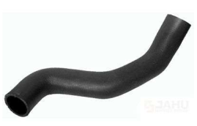 | 15236-8 MANGUEIRA DO RADIADOR INF. PALIO 1.0 8V 96/00 (S/ACD) | 94 | 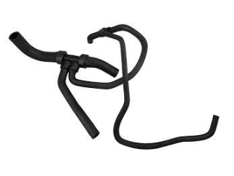 | 19566-2 MANGUEIRA DO RADIADOR INF. PALIO/SIENA/STRADA 01/...(C/ACD) | 474
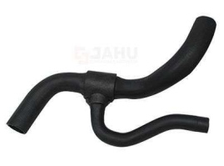 | 15542-0 MANGUEIRA DO RADIADOR INF. PALIO/SIENA/STRADA 1.6 16V | 196 | 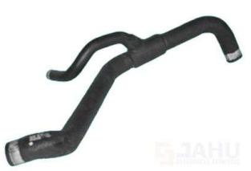 | 19004-9 MANGUEIRA DO RADIADOR INF. PALIO/SIENA/STRADA 1.6 8V 98/00 | 462
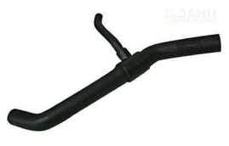 | 19877-9 MANGUEIRA DO RADIADOR INF. IDEA/PALIO/SIENA/STRADA 1.8 8V 06/12 | 432 | 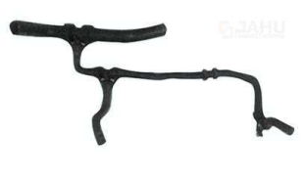 | 21084-6 MANGUEIRA DO RADIADOR INF. PALIO/SIENA 1.0 FIRE FLEX 8V 10/... | 423
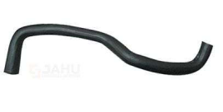 | 19831-1 MANGUEIRA DO RADIADOR SUP. IDEA/PALIO/SIENA/STRADA 1.8 8V | 458 | 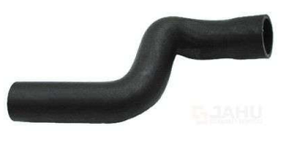 | 15237-5 MANGUEIRA DO RADIADOR SUP. PALIO 1.0 8V 96/00 | 311
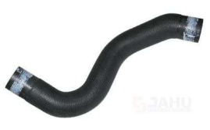 | 15235-1 MANGUEIRA DO RADIADOR SUP. PALIO/SIENA/STRADA 1.0/1.5 96/02 | 149 | 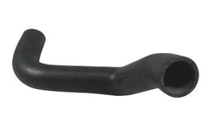 | 19780-2 MANGUEIRA DO RADIADOR SUP. PALIO/SIENA 1.0 99/00 (6 MARCHAS) | T18
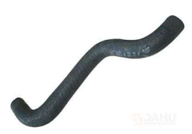 | 19757-4 MANGUEIRA DO RADIADOR SUP. PALIO/SIENA/STRADA MOTOR FIRE 1.0/1.3/1.4 8V | 337 | 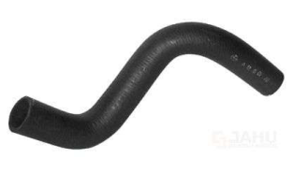 | 19009-4 MANGUEIRA DO RADIADOR SUP. PALIO/SIENA 1.6 16V 01/... | 207
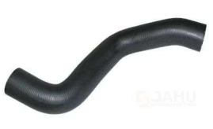 | 15238-2 MANGUEIRA DO RADIADOR SUP. PALIO/SIENA/STRADA 1.6 16V 96/00 | 160 | 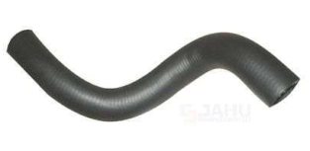 | 15529-1 MANGUEIRA DO RADIADOR SUP. PALIO/SIENA 1.6 98/... (C/ACD E DH) | 174
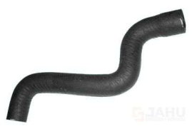 | 19008-7 MANGUEIRA DO RADIADOR SUP. PALIO/SIENA/STRADA MOTOR FIRE | 314A | 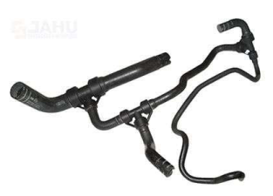 | 19555-6 MANGUEIRA DO RADIADOR INF. PALIO/SIENA FIRE 8V 01/... | 454
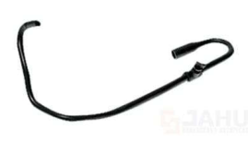 | 19776-5 MANGUEIRA DO RESERVATÓRIO DE EXPANSÃO (C/RESPIRO) PALIO/SIENA/STRADA 01/... | 304 | 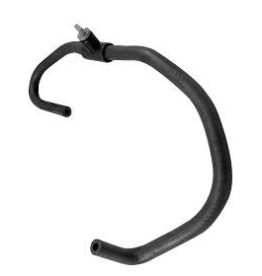 | 19006-3 MANGUEIRA DO RESERVATÓRIO DE EXPANSÃO PALIO 1.6 16V 96/00 | 308
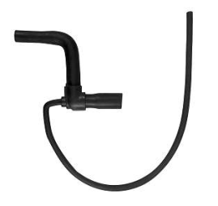 | 19575-4 MANGUEIRA DO RESPIRO DO ÓLEO PALIO/SIENA 1.0 99/00 | 31A | 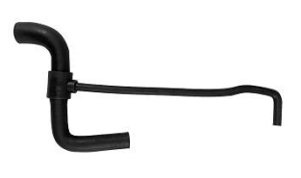 | 19409-2 MANGUEIRA DO RESPIRO DO ÓLEO PALIO/SIENA 1.0 00/... | 195
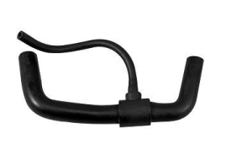 | 62886-3 MANGUEIRA DO RESPIRO DO ÓLEO (RABICHO 62620-3 /19398-9) ORIGINAL PALIO/SIENA FIRE 1.0 16V | 227 | 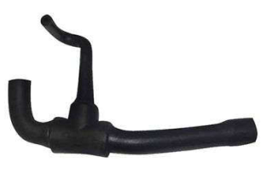 | 62885-6 MANGUEIRA DO RESPIRO DO ÓLEO ORIG. PALIO/SIENA 1.3 16V | 228
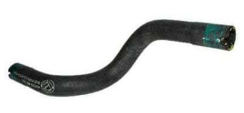 | 62436-0 MANGUEIRA DO AQUECEDOR (AR QUENTE) ORIG. PALIO/STRADA 04/07 | 167 | 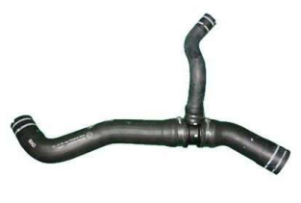 | 62520-6 MANGUEIRA DO RADIADOR INF. ORIG. PALIO/SIENA/STRADA 1.8 8V 03/04 | 433
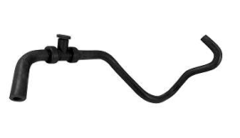 | 19457-3 MANGUEIRA DO RADIADOR PALIO/SIENA/STRADA | 40E | 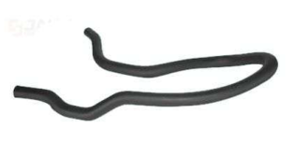 | 15547-5 MANGUEIRA DO AQUECEDOR (ENTRADA) PALIO/SIENA/STRADA 1.0/1.5 | 206
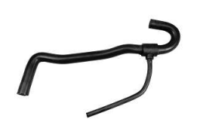 | 21329-8 MANGUEIRA DO RESPIRO DO ÓLEO FIORINO/GRAND SIENA/MOBI/PALIO/PUNTO/UNO/STRADA | 210 | 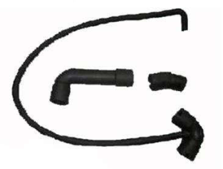 | 21315-1 MANGUEIRA DO RESPIRO DO ÓLEO (LONGO) STRADA/FIORINO 1.5 8V 97/01 | 193
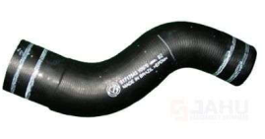 | 19584-6 MANGUEIRA DA BOMBA D'ÁGUA DOBLO/IDEA/PALIO/PUNTO/SIENA/STILO/STRADA 1.8 8V MOTOR GM | 34A | 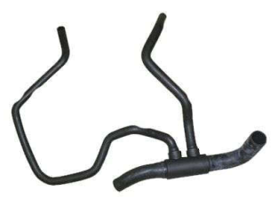 | 63089-7 MANGUEIRA DO RADIADOR INF. ORIG. PALIO 96/02 | 475

